Материнский капитал: ежемесячная выплата семьям с низким доходом
Пенсионный фонд России продолжает принимать заявления на установление ежемесячной выплаты из средств материнского (семейного) капитала. Только за этот год в территориальные органы ПФР Белгородской области было подано более 980 заявлений на установление выплаты, из которых 928 семьям уже поступили средства из материнского капитала на общую сумму более 48 млн рублей.
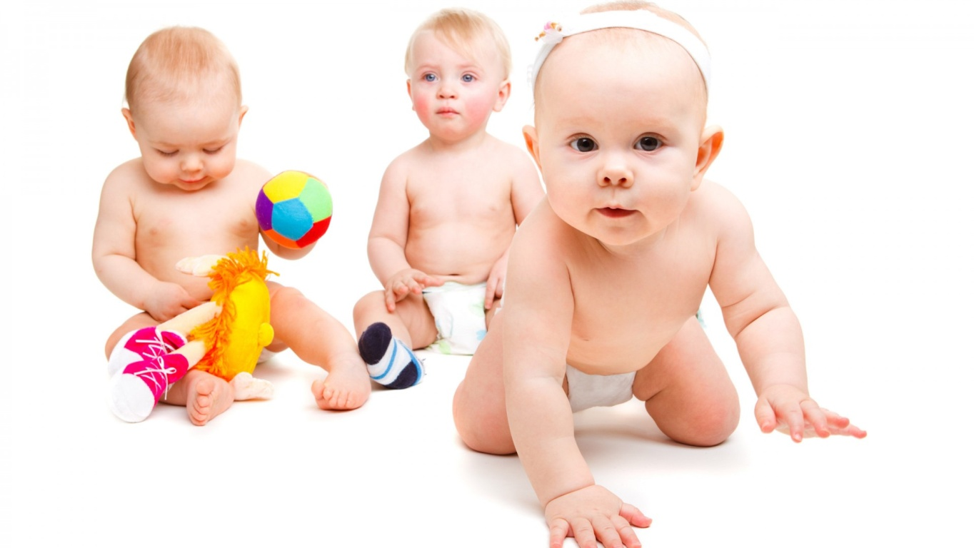 Напомним, новое направление распространяется на семьи с низкими доходами (менее 1,5 прожиточного минимума трудоспособного населения на одного человека в семье), в которых второй ребенок был рожден или усыновлен после 1 января 2018 года. Она осуществляется до достижения ребенком 1,5 лет, однако первый выплатной период рассчитан на год. После этого нужно вновь подать заявление на ее назначение. Выплаты прекращаются, если материнский капитал использован полностью, семья меняет место жительства или ребенку исполнилось полтора года. Кроме это, такую выплату при необходимости можно приостановить.
При подсчете общего дохода семьи учитываются зарплаты, премии, пенсии, социальные пособия, стипендии, различного рода компенсации, алименты и др. При обращении в Пенсионный фонд суммы этих выплат должны быть подтверждены соответствующими документами за исключением выплат, полученных от ПФР. При подсчете не учитываются суммы единовременной материальной помощи из федерального бюджета в связи чрезвычайными происшествиями, доходы от банковских депозитов и сдачи в аренду имущества. Ежемесячная выплата не назначается, если дети находятся на полном государственном обеспечении, если представлены недостоверные сведения о доходах семьи, а также гражданам, которые лишены родительских прав.
Размер выплаты из материнского капитала зависит от региона проживания семьи и равен установленному в нем прожиточному минимуму ребенка за 2 квартал предыдущего года. То есть для белгородских семей, обратившихся в Пенсионный фонд в 2019 году, размер выплаты будет равен прожиточному минимуму ребенка за 2 квартал 2018 года – 8291 рублю.
Подать заявление на установление ежемесячных выплат можно в клиентские службы ПФР или МФЦ. Закон отводит Пенсионному фонду месяц на рассмотрение заявления и выдачу сертификата на материнский семейный капитал и еще десять рабочих дней на перевод средств. Деньги будут перечисляться на счет гражданина в российской кредитной организации. Подать заявление на установление ежемесячной выплаты можно в любое время в течение полутора лет со дня рождения второго ребенка. Если обратиться в первые шесть месяцев, выплата будет установлена с даты рождения ребенка, то есть будут выплачены средства в том числе и за месяцы до обращения. Если обратиться позднее шести месяцев, выплата устанавливается со дня подачи заявления, и будет ровняться прожиточному минимуму ребенка в регионе на II квартал года, предшествующего году обращения за деньгами.

